*Załącznik nr 3 do Zarządzenia nr 4 Dyrektora Instytutu Nauk o Żywieniu Człowieka i Rolnictwie*

*Państwowej Akademii Nauk Stosowanych w Chełmie z dnia 01 października 2024 r., w sprawie wymogów przygotowania prac dyplomowych w Instytucie Nauk o Żywieniu Człowieka i Rolnictwie na kierunkach Rolnictwo, Dietetyka i żywienie zbiorowe*

**Wytyczne i zalecenia do prac dyplomowych**

**na kierunkach Rolnictwo, Dietetyka i żywienie zbiorowe**

**STRONA EDYTORSKA PRACY DYPLOMOWEJ**

1. Język powinien spełniać wymogi stawiane pracom naukowym, tzn. zawierać wyraźnie i precyzyjnie sformułowane sądy i opinie.

Zaleca się stosowanie formy bezosobowej (np. piszemy „wykonano” a nie „wykonałem”, „przebadano” a nie „przebadałem”).

Należy unikać zbyt częstego pogrubiania druku w tekście oraz pisania większych partii tekstu kursywą. Kursywą można pisać wyrazy obcojęzyczne.

W pracy można posługiwać się cytatami, ale nadmierne ich stosowanie może zostać odebrane jako brak umiejętności wyrażania własnymi słowami przytaczanych informacji.

Pisanie w cudzysłowie obowiązuje w następujących sytuacjach:

- przy cytowaniu obcego tekstu,

- przy wyróżnianiu wyrazów, od których piszący chce się zdystansować. Nie należy pisać w cudzysłowie tytułów cytowanych pozycji.

1. Rozmiar pracy dyplomowej powinien wynikać z opisu rozważanej problematyki. Zaleca się, by praca inżynierska nie przekraczała 40 stron maszynopisu i zachowanie objętościowych proporcji między poszczególnymi rozdziałami.

Każdy nowy rozdział pracy (np. wstęp, metodyka i materiał badań itp.) powinien rozpoczynać się od nowej strony oraz powinien być ponumerowany w sposób ciągły.

Podział treści pracy na rozdziały powinien być przejrzysty i logicznie spójny, bez powtórzeń tych samych treści w różnych miejscach pracy:

- tytuły rozdziałów powinny informować o ich treści;

* tytuły rozdziałów mogą być pisane dużymi pogrubionymi literami, czcionką większą niż tekst;
* po tytułach rozdziałów, jak również podrozdziałów oraz po tytule pracy nie należy stawiać się kropek;
* wewnętrzny podział rozdziałów:
* poszczególne rozdziały mogą dzielić się na podrozdziały, a te mogą podlegać dalszemu podziałowi. Mogą również występować rozdziały, które nie dzielą się wewnętrznie;
* nadmierne rozdrobnienie pracy jest niecelowe i należy unikać większej liczby podrozdziałów niż sześć, a wewnętrzny podział rozdziałów nie powinien być większy niż 3-stopniowy;
* najczęściej stosowany jest podział rozdziałów oparty na skali cyfrowej z wykorzystaniem wyłącznie cyfr arabskich (Przykład 1):

**PRZYKŁAD 1**

1. Tytuł pierwszego rozdziału

1.1. Tytuł pierwszego podrozdziału pierwszego stopnia

1.1.1. Tytuł pierwszego podrozdziału drugiego stopnia

1.2. Tytuł drugiego podrozdziału pierwszego stopnia

2. Tytuł drugiego rozdziału

2.1. Tytuł pierwszego podrozdziału pierwszego stopnia

2.2.1. Tytuł pierwszego podrozdziału drugiego stopnia

2.2.2. Tytuł drugiego podrozdziału drugiego stopnia itd.

1. Wymogi edytorskie
2. **WSTĘP** czcionka Times New Roman, wielkość 16 pkt., pogrubiona
3. **CEL I ZAKRES PRACY** czcionka Times New Roman, wielkość 16 pkt., pogrubiona
4. **PRZEGLĄD LITERATURY** czcionka Times New Roman, wielkość 16 pkt., pogrubiona

**3.1. Wpływ nawożenia na plonowanie roślin** czcionka Times New Roman, wielkość 14 pkt., pogrubiona

* + 1. **Nawożenie azotowe** czcionka Times New Roman, wielkość 14 pkt., pogrubiona

1. **MATERIAŁ I METODY BADAŃ** czcionka Times New Roman, wielkość 16 pkt., pogrubiona
2. **WYNIKI BADAŃ** czcionka Times New Roman, wielkość 16 pkt., pogrubiona
3. **PODSUMOWANIE lub WNIOSKI** czcionka Times New Roman, wielkość 16 pkt., pogrubiona
4. **SPIS LITERATURY** czcionka Times New Roman, wielkość 16 pkt., pogrubiona
5. **SPIS TABEL I RYSUNKÓW** czcionka Times New Roman, wielkość 16 pkt., pogrubiona
6. **STRESZCZENIE W JĘZYKU POLSKIM** czcionka Times New Roman, wielkość 16 pkt., pogrubiona (1/2 strony maszynopisu)
7. **STRESZCZENIE W JĘZYKU ANGIELSKIM** czcionka Times New Roman, wielkość 16 pkt., pogrubiona (1zał. /2 strony maszynopisu)
8. **ANEKS** czcionka Times New Roman, wielkość 16 pkt., pogrubiona.
9. Odstępy przed nazwą rozdziału/podrozdziału powinny wynosić 24 pkt. i po 12 pkt.
10. Praca w formie maszynopisu powinna być napisana **dwustronnie** na arkuszach A4. **Tekst pracy** powinien być napisany w edytorze tekstu czcionką Times New Roman, typ normalny, wielkość czcionki 12, odstępy między wierszami 1,5, tekst wyjustowany (wyrównany do obu marginesów), a wcięcie akapitów 1,25 cm.

**Marginesy lustrzane:**

* szerokość marginesu wewnętrznego – 3,5 cm,
* szerokość marginesu zewnętrznego – 1,5 cm,
* margines górny i dolny – 2,5 cm.

**Numeracja stron:**

* pierwsza strona pracy jest stroną tytułową i jest nienumerowana (druk 1-stronny),
* spis treści jest nienumerowany (druk 2-stronny)
* numerowanie zaczynamy od wstępu (druk 2-stronny)
* w numeracji stron należy stosować cyfry arabskie,
* numer umieszcza się zazwyczaj w prawym dolnym rogu strony (dopuszcza się inną lokalizację np. pośrodku strony), czcionka Times New Roman, typ normalny,12 pkt., dół strony.

**Tabele i rysunki:**

* numer i tytuł tabeli bez pogrubiania umieszcza się nad tabelą,
* numer i tytuł wykresu, rysunku, fotografii umieszcza się pod rysunkiem,
* numer i tytuł tabeli/rysunku/wykresu/fotografii należy napisać czcionką Times New Roman, typ normalny, wielkość czcionki 11, odstęp pojedynczy,
* odstępy przed i po tytule tabeli/rysunku/wykresu/fotografii powinny wynosić 6 pkt.

**Tabele**

Wielkość tabel powinna być ograniczona do jednej strony A4. Pozycje wymagające objaśnień w tekście tabeli należy zaznaczyć kolejną małą literą alfabetu lub gwiazdką w indeksie górnym. Przypisy i objaśnienia do tabel należy zamieścić bezpośrednio pod tabelami. Jeśli tabela zawiera dane pochodzące z pracy innego autora to należy podać na końcu tytułu tabeli pozycję literatury. Należy unikać powtarzania w tekście pracy danych liczbowych zamieszczonych w tabeli oraz ilustrowania tych samych danych graficznie.

**Przykład**

Tab. 1. Zawartość metali ciężkich w powierzchniowych warstwach gleb wybranych punktów miasta Gorzowa Wlkp. w latach 1999-2000 jako odzwierciedlenie antropopresji [OSChR w Gorzowie, 2000].

|  |  |  |  |  |  |
| --- | --- | --- | --- | --- | --- |
| **L.p.** | **Gmina** | **Gospodarstwa posiadające atest** | | **Gospodarstwa w trakcie przestawiania** | |
| **2003** | **2005** | **2003** | **2005** |
|  | Iwonicz | 123 | 123 | 123 | 123 |
|  | Krosno | 55 | 55 | 55 | 55 |
|  | Dukla | 2 | 2 | 2 | 2 |

**Rysunki, wykresy, fotografie**

Rysunki/wykresy/fotografie powinny być ponumerowane w kolejności powoływania się na nie w tekście (np.: Rys. 1.). Wykresy powinny być płaskie (trójwymiarowe należy ograniczyć do niezbędnego minimum), a słupki przedstawiające odmienne dane powinny być wypełnione kontrastowym tłem. Opisy osi na wykresach muszą mieć tę samą wielkość, a wszelkie napisy muszą być wielkości proporcjonalnej do wielkości rysunku. Opisy te powinny być ograniczone do minimum. W przypadku wykorzystania zdjęć czy rysunków innych autorów należy podać źródło.

**Przykład**

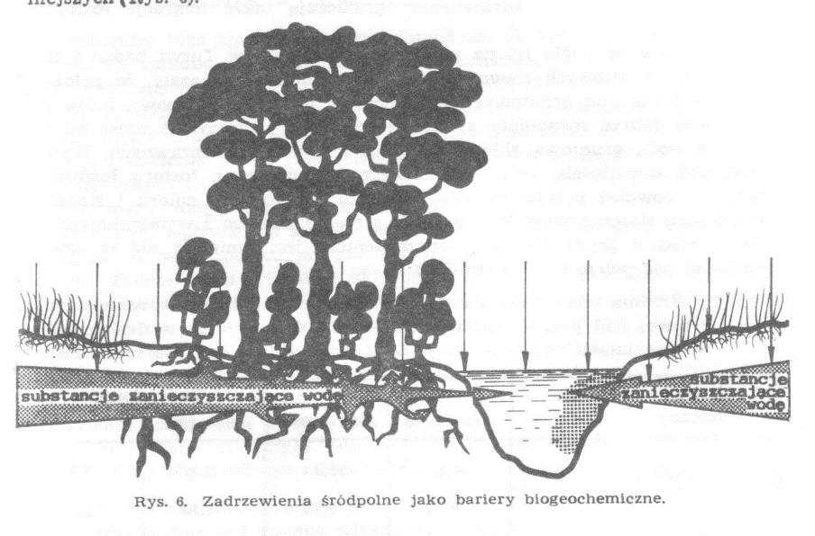

Rys. 1. Zadrzewienia śródpolne jako bariery biogeochemiczne [Karg i Karlik, 1993].

Rys. 2. Przykład wykresu [badania własne].

**Uwaga: w przypadku przedstawienia graficznego danych uzyskanych z badań własnych należy jako źródło podać [badania własne].**

**Literatura**

Pozycje literatury powinny być cytowane w tekście wg przykładu (Kowalski, 2003), (Kowalski i Adamski, 2004), (Kowalski i in., 2005), (Kowalski, 2003; Kowalski i in., 2005).

Pozycje w spisie literatury powinny być uporządkowane alfabetycznie i zamieszczone zgodnie z poniższym przykładem (czcionka Times New Roman 12 pkt., interlinia 1,5)

**Przykład**

Czubiński T., Walerowska M. 2015. Fazy rozwojowe rzepaku. Polskie Wydawnictwo Rolnicze, Poznań.

Gugała M., Zarzecka K., Krasnodębska E., Koselak J. 2015. Porównanie opłacalności produkcji rzepaku ozimego w gospodarstwie rolnym w trzech kolejnych latach uprawy. Roczniki Naukowe SERiA 17(1), 62-65.

Budzyński W. 2004. Agrotechniczne uwarunkowania produkcji rzepaku ozimego. W: Milewski G. (red.), Rzepak poradnik dla producentów. Wyd. Biznes Press, Warszawa.

FAOSTAT 2019. http://www.fao.org/faostat/en/#data/QC/visualize (dostęp 5.06.2021).

**Jakość druku**

Pracę należy przygotować na białym papierze formatu A4. Druk powinien być czytelny. Kolorem podstawowym jest kolor czarny. Inne kolory oraz odcienie szarości mogą być wykorzystywane w przypadku sporządzania rysunków, wykresów czy schematów.

**Egzemplarz pracy składany w Dziale Obsługi Studenta powinien być w miękkiej oprawie (*termobindowany*).**